Отделение Муниципальное автономное дошкольное образовательное учреждение Голышмановский ЦРР д/с №4 «Елочка» -
ЦРР д/с №2 «Зернышко»

Конспекты цикла занятий

Коррекционная работа с детьми старшего дошкольного возраста, имеющими ОНР второго уровня речевого развития

Ушакова Валентина Николаевна,
учитель – логопед

2021г.
Пояснительная записка
Основное назначение человеческой речи – служить средством общения между людьми. При помощи речи мы можем поделиться с окружающими своими мыслями, сообщить какую-то важную информацию. Это на самом деле так, но лишь при условии, если человек владеет достаточно полноценной речью. Иногда в нашей жизни мы можем встретить людей страдающими общим недоразвитием речи, эта сложность их жизни, общения сразу становится очевидным.
Речь играет важную роль в формировании психических функций ребенка, его личности и дальнейшей социализации. Ни у кого не вызывает сомнения, что при общем недоразвитии речи у детей уже в дошкольном возрасте могут возникнуть трудности в познании окружающего мира.
Р.Е. Левина условно выделила три уровня речевого развития в зависимости от степени сформированности каждого из компонентов языковой системы. В 2000 году Т.Б. Филичева определила еще один – четвертый уровень речевого развития.
У детей с общим недоразвитием речи II уровня нарушена лексико-грамматическая сторона речи, словарный запас ограничен. Грубые нарушения слоговой структуры и звуконаполняемости слов. Недостаточно сформирована фонетическая сторона речи.
Был разработан цикл занятий, который направлен на устранение общего недоразвития речи второго уровня.
Таким образом, целью цикла занятий является расширение пассивного и активного словаря, с помощью словообразования, словоизменения существительных и глаголов.
Задачи цикла занятий включают в себя:
- Учить ребенка правильному употреблению существительных и глаголов;
- Развивать связную речь;
- Развивать фонематический слух.
Перед тем, как разработать цикл занятий для детей с ОНР второго уровня были изучены технологии, которые предлагают нам Л.Н. Ефименкова и Н.В. Нищева.
В дальнейшем цикл занятий был успешно реализован и показал положительную динамику.

Занятие №1
Конспект на тему «Дикие животные леса».
Цель: Учить ребенка правильно употреблять существительное в единственном и множественном числах.
Задачи: Обогащать словарный запас; развивать внимание, память; сформировать умение определять определенные звуки в словах, развивать мелкую моторику.
Оборудование: Лес (2), дикие животные, карточки с изображением диких животных (один - много), картинка «Дикие животные», геометрическая головоломка «Танграм».
Ход занятия:
I Организационный момент.
Логопед предлагает ребенку рассмотреть лес. Затем перечисляет, какие животные живут в этом лесу: волки, белки, зайцы, лисы, медведи, кабаны, олени, лоси, барсуки.
II Коррекционно-развивающий этап:
Логопед: Это дикие животные. Сейчас предлагаю тебе заглянуть еще в один лес, как считаешь, чем он отличается от этого? (В этом лесу живут тоже дикие животные, но в нем по одному виду животных: волк, белка, заяц, лиса, медведь, барсук, кабан, олень, лось).
Логопед: Давай я буду перечислять диких животных этого леса, где животные находятся в стаях, стадах (указывает на тот лес, где находятся группы животных), а ты перечислишь тех диких животных, которые находятся по одному в лесу.
Логопед: У меня волки, а у тебя?
Ребенок: Волк.
Логопед: У меня белки, а у тебя?
Ребенок: Белка.
Таким образом, логопед перечисляет всех диких животных своего леса, а ребенок тех диких животных, которые находятся в его лесу.
Логопед: А теперь давай поменяемся лесами? Ты будешь называть диких животных, которые находятся в стаях или стадах, а я тех диких животных, которые находятся по одному в лесу.
Игра «Сколько животных со звуком [Л]»
Ребенок перечисляет животных с заданным звуком (лиса, барсук). Затем логопед может предложить ребенку другой звук, например [Л`], [Р] и т.д.
Логопед: Рассмотрим картинки. Посмотри, где медведь, а где медведи (волк – волки, белка – белки, заяц – зайцы, лиса – лисы, кабан – кабаны, олень – олени, лось – лоси, барсук - барсуки) и разложи картинки так, чтобы в одной колонке были картинки с изображением одного животного, а в другой – несколько. Назови их.
Затем логопед предлагает рассмотреть картинку с изображением диких животных и запомнить.
Логопед: Посмотри и запомни. Сейчас закрою картинку, а ты постарайся вспомнить всех диких животных, которые были изображены на картинке (см. Приложение №1)
Логопед: А сейчас давай с тобой попробуем сделать из геометрических фигур «Лису» (см. Приложение №2)
III Итоговый этап:
- Мы сегодня познакомились с дикими животными, которые живут в лесу и научились называть их правильно.
Занятие №2
Конспект на тему «Дикие животные и их детеныши»
Цель: Практически познакомить ребенка с образованием слов при помощи суффиксов.
Задачи: Учить ребенка различать силу голоса; упражнять ребенка в различении слов, близких по звуковому составу; развивать внимание.
Оборудование: Картинки «Диких животных», игрушки (картинки) медведь (Михаил Иванович), медведица (Настасья Петровна) и медвежонок (Мишутка) персонажи сказки «Три медведя»; набор посуды: большая и маленькая тарелки, большая и маленькая чашки, большая и маленькая ложки; зеркало.
Ход занятия:
I Организационный момент
Артикуляционная гимнастика «Дикие животные»:
В лесу живет много разных животных, большой медведь («Лопатка»), мышка – норушка, которая быстро бегает («Чистим нижние зубы»), лиса, у который пышный хвост («Парус»), белка, которая прыгает с травки на ветку («Качели»).
II Коррекционно-развивающий этап:
Логопед предлагает ребенку снова заглянуть в лес. Ребенок рассматривает диких животных и их детенышей, а в это время логопед читает стихотворение:
У зверей в лесу детишки – непоседы, шалунишки.
У колючего ежа – малолетних пять ежат.
За мамашей дружно в ряд все домой они спешат.
Бельчата у белки играют в горелки.
На месте бельчатам никак не сидится
Они не боятся о ствол ушибиться.
У медведицы лохматые медвежата толстопятые.
До весны в берлоге спят, есть, наверно, не хотят.
У лисы хитрый лисенок,
Напраказит, а потом заметает все хвостом.
У зайчихи под кустом спит зайчонок сладким сном.
Волк зайчонка не поймает, мама зайку охраняет.
Ты не трогай волк зайчонка, убегай скорей к волчонку.
Заждался тебя в норе твой сынишка на заре.
И у мышки в норке маленький мышонок,
Протирает глазки, он жмурится спросонок.
Мамы очень любят их, деток маленьких своих.
Им они почешут спинку и пригладят им щетинку,
Их умоют язычком и напоят молочком.
Приласкают, приголубят, спать уложат и разбудят,
Когда солнышко встает, новый день с собой зовет.
Логопед: У каждого животного есть свой детеныш: у зайца – зайчонок, у медведя – медвежонок, у лисы – лисенок, кабана – кабаненок, у оленя – олененок, у лося – лосенок, у ежа – ежонок, у волка – волчонок, у белки – бельчонок, у барсука – барсучонок и т.д.
Игра «Угадай, кто сказал».
(Логопед заранее просит воспитателя ознакомить ребенка со сказкой «Три медведя»).
Логопед произносит фразы из текста, меняя высоту голоса, подражая или Мишутке, или Настасье Петровне, или Михайлу Ивановичу. Ребенок говорит, кому принадлежит этот голос. Последовательность высказывания персонажей логопед может нарушать.
Игра «Хлопни в ладоши».
Логопед показывает картинку с изображением волка. Затем громко и четко называет изображение.
Логопед: Я буду называть эту картинку то правильно, то неправильно, а ты внимательно слушай. Когда я ошибусь хлопни в ладоши. Волк – фолк – вомк – волг – волк – вонк и т.д.
Логопед: Теперь давай рассмотрим, что есть у лисы и у лисенка:
У лисы - голова, а у лисенка – головка;
у лисы – глаза, у лисенка – глазки;
у лисы – нос, у лисенка – носик;
у лисы рот, у лисенка – ротик;
у лисы уши, у лисенка – ушки;
у лисы – лапа, у лисенка – лапка;
у лисы – хвост, у лисенка – хвостик.
Игра «Два медведя».
Логопед: Это медведица, а это медвежонок. Медведица приготовила обед и нужно расставить посуду каждому. Давай им поможем.
Логопед предлагает назвать посуду, которую поставили медведице и медвежонку (Тарелку – тарелочку, чашку – чашечку, ложку - ложечку)
Игра «Найди отличия» (см. Приложение №3)
III Итоговый этап:
- Мы сегодня познакомились с детенышами диких животных и научились называть их ласково.
Занятие №3
Конспект на тему «Травоядные и хищники нашего леса»
Цель: Научить различать значение слов с суффиксами.
Задачи: сформировать умение различать звуки животных; развитие фонематического восприятия;
Оборудование: Картинка с изображением волка и зайца; звуки животных (рычание медведя, тяфканье лисы, вой волка, пыхтение ежа, хрюканье кабана и т.д.); картинка с изображением хищников и травоядных диких животных нашего леса; зеркало.
Ход занятия:
I Организационный момент
Логопед рассказывает сказку: «Жили – были два соседа. Один был зайчик, а другой – волчище. У каждого были свои дома – домик и домище. Как ты думаешь, какой был зайчик, а какой волк? Теперь подумай, кому принадлежал домик (зайчику), а кому домище (волчище)»
II Коррекционно-развивающий этап:
Логопед предлагает ребенку рассмотреть картинку.
Логопед: Давай вместе опишем этих животных. У волчище был носище, а у зайчика (носик). У волка были глазище, а у зайчика (глазки).У волчище был ротище, а у зайчика (ротик). У волчище были лапища, у зайчика (лапки). У волка были усище, а у зайчика (усики). (см. Приложение №4)
Логопед: Они никогда не дружили, так как волчище был хищником и хотел съесть зайчика. А зайчик ел только травку и кору, поэтому был травоядным.
Артикуляционная гимнастика: «Волчище был большим («Лопатка») и злым. Он всегда хотел съесть маленького зайчика и пытался его догнать («Почистим нижние зубки»). У волка была подруга - хитрая лиса, у которой был пышный хвост («Парус»). Они вместе хотели поймать зайчика, но зайчик умел быстро прыгать («Качели») поэтому всегда успевал убегать».
Задание «Чей голос».
Логопед: Сейчас я включу звуки, которые можно услышать в лесу.
Логопед включает звуки животных. Сначала перечисляет, кто их издает, а затем предлагает ребенку без помощи взрослого сказать, чей голос звучит.
Задание «Обведи животных».
Нужно обвести в красный кружок хищных животных, а в зеленый травоядных.
(Можно использовать картинку с первого занятия). (см. Приложение №1)
Дидактическая игра «Зашумленные картинки»
Логопед: Какие животные спрятаны на этой картинке. (см. Приложение №5)
III Итоговый этап:
- Мы сегодня познакомились с хищными и травоядными животным.
Занятие №4
Конспект на тему «Домашние животные».
Цель: Научить ребенка образовывать глаголы при помощи приставок и пользоваться предложением с однородными сказуемыми.
Задачи: Сформировать умение различать звуки животных; развитие фонематического восприятия; сформировать умение ориентироваться в пространстве; развитие внимания.
Оборудование: Картинка с изображением фермы и домашних животных; голоса животных; картинки с изображением кошки в движении, либо на фланелеграфе перемещает кошку в разные места; картинка с изображением козы, лошади и собаки;
Ход занятия:
I Организационный момент
Логопед: Посмотри, какая большая ферма у дяди Вани и сколько животных на ней. Это домашние животные. Так как живут рядом с человеком.
Логопед демонстрирует ферму дяди Вани. Затем показывает каждое домашнее животное и называет его с сопровождением голоса.
Логопед: Корова мычит, свинья хрюкает, собака лает, кошка мяукает, овца блеет, лошадь ржет и т.д.
II Коррекционно-развивающий этап:
Предлагает посмотреть на кошку, которая изображена на разных картинках.
Логопед: Кошка по тротуару, что делала? (Шла) Кошка дорогу, что сделала? (Перешла) Кошка к дверям, что сделала? (Подошла) Вокруг дом, что сделала? (Обошла) За дверь, что сделала? (Зашла) Кошка мимо собаки, что сделала? (Прошла) и т.д.
Затем логопед предлагает составить предложение про кошку и дать кошке кличку.
Логопед вместе с ребенком: Кошка Мурка шла по тротуару. Кошка Мурка перешла дорогу. Кошка Мурка подошла к дверям (к дому). Кошка Мурка дом вокруг обошла. Кошка Мурка зашла за дверь. Кошка Мурка прошла мимо собаки.
Логопед: Давай рассказ придумаем про кошку Мурку. Я начну рассказ, а ты поможешь продолжить мне. Жила – была кошка Мурка. Однажды шла она по улице и увидела дом. Кошка Мурка в дом … (зашла). А вот, что она сделала дальше, расскажи сам(а). (Кошка к дому подошла. Кошка за дом зашла. Вокруг дома обошла, а потом в домик вошла. Кошка молоко там нашла. Потом она из домика вышла. С крылечка сошла. От дома отошла и дальше гулять пошла.)
Логопед: А сейчас давай с тобой попробуем сделать из геометрических фигур «Кошку» (см. Приложение №6)
Задание: «Кто, где?»
Расскажи, как располагаются домашние животные на картинке. Кто в центре, кто справа, кто слева?(см. Приложение №7)
Игра «Где, чей хвост?», в этой же игре можно использовать задание «Кто лишний?»(см. Приложение №8)
III Итоговый этап:
- Мы сегодня на занятии мы познакомились с домашними животными.
Занятие №5
Конспект на тему «Домашние животные и их детеныши».
Цель: Учить соотносить названия животных и их детенышей, подбирать слова, обозначающие действия животных.
Задачи: Сформировать представление о детёнышах домашних животных; развивать внимание и память.
Оборудование: Доска (картинка) с изображением животных и их детёнышей; игрушки домашних животных и их детёнышей; мешочек; картинки с изображением животных в действии; зеркало.
Ход занятия:
I Организационный момент
Много мам на белом свете, и у каждой мамы дети.
Пять котят у кошки спят себе в лукошке.
У лошадки есть ребенок – тонконогий жеребенок.
У коровушки – буренки два сыночка, два теленка.
Есть ягнята у овечки, всё в пушистеньких колечках.
У козы – козлята, весёлые ребята,
Прыгают и скачут, никогда не плачут.
Поросёнок есть у свинки, хвост крючком, а сам в щетинке.
У собаки есть сынок – рыжий маленький щенок.
Мамы очень любят их, деток маленьких своих.
Им они почешут спинку и пригладят им щетинку,
Их умоют язычком и напоят молочком.
Приласкают, приголубят, спать уложат и разбудят,
Когда солнышко встаёт, новый день с собой зовёт.
II Коррекционно-развивающий этап:
Игра «Волшебный мешочек»
Перед ребенком стоят игрушки домашних животных. Логопед достает из волшебного мешочка детёнышей домашних животных.
Логопед: Скажи, как можно определить детёныша животного? Как мы можем найти маму каждому? Вот скажи, свинка, какая? (Кошка, собака, корова, овца, лошадь). А какой поросёнок? (Котёнок, щенок, телёнок, жеребёнок, ягнёнок). (Ответы ребенка).
Логопед: Что делают животные и их детёныши? (Лакают, лают, мяукают, мычат, скачут, роют, хрюкают, щиплют и т.д.)
Артикуляционная гимнастика с сопровождением биоэнергопластики: «Ферма дяди Вани была большой («Лопатка». Руки перед собой ладонями вверх, пальцы соединены между собой, удерживать позу под счет до 5, закрыть рот – собрать руки в кулаки, повторяем упражнение 3 – 4 раза). Дядя Ваня ухаживал за домашними животными, следил, чтобы у них всегда было чисто («Почистим нижние зубки». Водить пальцами левой руки по ладони правой, которая расположена вертикально перед собой ладонью вниз. Динамическое упражнение.) У каждого животного был свой дом («Парус». Правая рука ладонью вниз расположена перед собой горизонтально, левая рука перпендикулярна к ней расположена вертикально. Под счет до 5 удержание статичной позы). У каждого животного были детёныши, которые любили резвиться, кувыркаться и прыгать («Качели». Сопровождать одновременными синхронными движениями ладоней обеих рук вверх – вниз. Динамическое упражнение.) Вот такая весёлая ферма была у дяди Вани».
Игра «Где спрятались?»
Ребёнку взрослый предлагает на картинке отыскать кошку, ягнёнка и т.д. (см. Приложение № 9)
Задание «Запомни пару».
Логопед предлагает ребёнку запомнить картинку с изображением домашних животных и их детёнышей. Затем закрывает картинку и показывает другую и спрашивает, кого не хватает на картинке.
(см. Приложение №10)
III Итоговый этап:
- Мы сегодня на занятии мы познакомились с детёнышами домашних животных.
Занятие №6
Конспект на тему «Домашние и дикие животные».
Цель: Учить сопоставлять животных и находить слова, противоположные по смыслу.
Задачи: Продолжать формировать представление о диких и домашних животных; развивать фонематическое восприятие; развивать «чутьё» к родному языку; развивать мышление.
Оборудование: Картинки для игры «Скажи наоборот»;
Ход занятия:
I Организационный момент
Логопед предлагает ребёнку отгадать загадки:
Я скажу вам: «Ме-ме-ме!
Подготовьтесь-ка к зиме!
Шерсть мою скорей стрегите
И носки себе вяжите!» (Коза)
Гуляет в рыжей шубке,
Хитрит и скалит зубки.
(Лиса)
Сама пёстрая,
Ест зелёное,
Даёт белое. (Корова)
Скачет он, то тут, то там,
По лесам и по полям,
Серый, белый и косой,
Кто скажите он такой … (Заяц)
Чемпионка в быстром беге,
Я порой вожу телеги.
Дядя конюх мне принес
Воду, сено и овес. (Лошадь)
По тропинке в лесу,
Я большое яблоко несу,
На иголки я похож
Звать меня конечно … (Ёж)
II Коррекционно-развивающий этап:
Логопед: В гости к нам сегодня пришли дикие и домашние животные. Давай познакомим животных друг с другом. Расскажем, какие они. А ты поможешь мне в этом?
Игра «Скажи наоборот».
Белка на ветках сидит высоко, а ёжик под деревом … (низко).
У ёжика иголки колючие, а у зайца шерстка … (пушистая).
Заяц добрый, а волк … (злой).
Корова ходит медленно, а собака бегает … (быстро).
У кошки носик чистый, а у свинки (кабана) … (грязный).
Медведь большой, а мышка … (маленькая).
У кролика хвост короткий, а у коровы … (длинный).
У собаки миска полная, а у кошки … (пустая).
Игра «Найди звук [Л]».
Логопед предлагает найти ребёнку звук [Л] в названии диких и домашних животных.
Задание «Угадай пословицу, поговорку».
Логопед зачитывает ребёнку поговорку, пословицу, фразеолог а ребёнок должен подобрать подходящую картинку. Затем вместе с ребёнком разбирают смысл пословиц, поговорок.
«Не бойся собаки говорливой, а бойся молчаливой», «Чья бы корова мычала, а твоя бы молчала», «Волка пожалей – покусает еще злей» и т.д.

Список литературы
- Бабушкина Р.Л. Логопедическая ритмика: Методика работы с дошкольниками, страдающими ОНР/Р.Л. Бабушкина, О.М. Кислякова. – Спб.: Каро, 2005. – 176с. – (Коррекционная педагогика)
- Белова – Давид Р.А. Нарушение речи у дошкольников. Клинические особенности детей дошкольного возраста с недоразвитием речи. – М.: Просвещение. – 1971
- Белова – Давид Р.А. Клинические особенности детей дошкольного возраста с недоразвитием речи. – Власенко И.Т., Проблемы логопедии и принципы анализа речевых и неречевых процессов у детей с недоразвитием речи // Дефектология. – 1988. - №4.
- Гвоздев А.Н. Вопросы изучения детской речи. – М.: Просвещение. – 1961. – 285с.
- Дубова Н.В. Об особенностях навыков общения дошкольников с ОНР // Логопед в дет.саду. – 2006. - №3. – с.36 – 38
- Ефименкова Л.Н. Формирование речи у дошкольников: (Дети с общим недоразвитием речи). Кн. для логопеда. – 2-е изд., перераб. – М.: Просвещение, 1985. – 155 с.
- Жукова Н.С., Мастюкова Е.М., Филичева Т.Б. Логопедия. Преодоление общего недоразвития речи у дошкольников: - Екатеринбург: Изд-во АРД ЛТД. – 2004. – 320с. – 1 экс.
- Жукова Н.С., Мастюкова Е.М. Логопедия. Преодоление общего недоразвития речи у дошкольников. – Екатеринбург: АРТ ЛТД. – 2010. – 236с.
- Левина Р.Е. Основы теории логопедии. – М. – 1968. – с.57
- Левина Р.Е. Педагогические вопросы патологии речи у детей // Спец.школа. – 1967, вып. 2 (122)
- Логопедия: Учеб. Для дефектолог.фак.пед.вузов/ Под ред. Л.С. Волковой. – Изд. 5-е, перераб. и доп. – М.: ВЛАДОС. – 2006. – 703 с.
- Микляева Н.В. Развитие языковой способности у детей с общим недоразвитием речи // Дефектология. – 2001. - №2. – с. 56 – 64
- Микляева Ю.В. Рекомендации по развитию речи у детей с ОНР 2-го уровня // Воспитание и обучение детей с нарушением развития. – 2004. - №4. – с. 43 – 49
- Нищева Н.В. Программа коррекционно-развивающей работы в логопедической группе детского сада для детей с общим недоразвитием речи (с 4 – 7 лет). – Спб.: ДЕТСТВО ПРЕСС, 2009. – 352с.
- Обучение и воспитание детей с общим недоразвитием речи // Логопедия. – М., 1998. – с.614 – 647
- Ожегов С.И. Толковый словарь русского языка: Ок. 65 000 слов и фразеологических выражений / С.И. Ожегов; Под ред. Проф. Л.И. Скворцова. – 26-е изд., перераб. и доп. – М.: ООО «Издательство Оникс»: ООО «Издательство «Мир и Образование», 2008. – 736 с.
- Организация работы воспитателя в группе детей с общим недоразвитием речи (ОНР) // Основы логопедии с практикумом по звукопроизношению. – М., 2000. – с. 49 – 66
- Основы дошкольной логопедии / Т.Б. Филичева, О.С. Орлова, Т.В. Туманова и др. – Москва: Эксмо, 2015. – 320 с.: ил.
- Павлова Л.Н. Ранее детство: развитие речи и мышления: Методологическое пособие. – М.: Мозаика – Синтез. – 2004. – 168 с.
- Парамонова Л.Г. Логопедия для всех. 4-е изд. – Спб.: Питер, 2010. – 416 с.: ил.
- Пятница Т.В. Логопедия в таблицах, схемах, цифрах / Т.В. Пятница. – 2-е изд. – Ростов н/Д: Феникс, 2010. – 173 с. – 2 экз.
- Речь // Большая российская энциклопедия. Том 28. – М., 2015. – с. 456 – 458
- Словарь рус. яз. в 4-х т./ РАН, Ин-т лингвистических исследований / Под ред. А.П. Евгеньевой. – 4-е изд., стер. – М.: Рус. яз.; Полиграфресурсы, 1999
- Ромусник М.Н. Комплексный подход в работе с детьми дошкольного возраста с общим недоразвитием речи // Логопед в дет. саду . – 2006. - №1. – с. 39 – 43
- Сазонова С.Н. Развитие речи дошкольников с общим недоразвитием речи. – 2-е изд., испр. – М.: Academia, 2005. – 144 с.
- Сборник конспектов логопедических занятий по развитию речи для детей с ОНР: спец. прилож. к журн. «Шк. логопед». – М.: Образование Плюс, 2007. – 107 с.
- Филичева Т.Б., Туманова Т.В. Дети с общим недоразвитием речи: воспитание и обучение. – М.: Гном и Д, 2007. – 247 с.
- Филичева Т.Б. Устранение общего недоразвития речи у детей дошкольного возраста: Прак. пособие / Т.Б. Филичева, Г.В. Чиркина. – Изд. 3-е. – М.: Айрис – пресс ; Айрис – дидактика, 2005. – 212 с.
29. Филичева Т.Б. IV уровень недоразвития речи // Филичева Т.Б. Особенности формирования речи у детей дош. в. – М.: 1999. – с. 87 – 98, с. 137 - 250
30. https://www.maam.ru/detskijsad/bioyenergoplastika-v-korekcionoi-rabote-logopeda.html
31. https://www.idealdomik.ru/yenciklopedija-poleznyh-sovetov/deti-i-roditeli/zagadki-pro-domashnih-zhivotnyh.html

Приложение №1

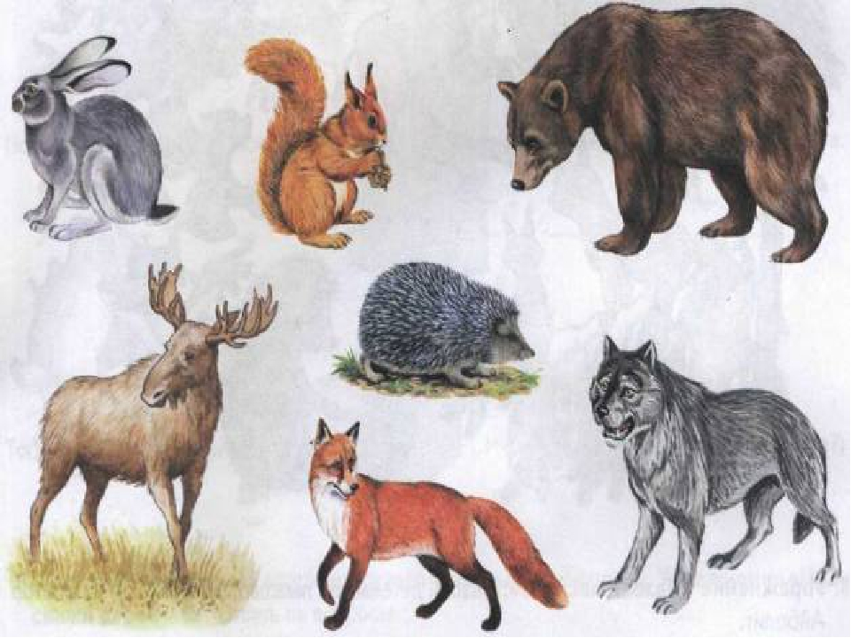

Приложение №2



Приложение №3

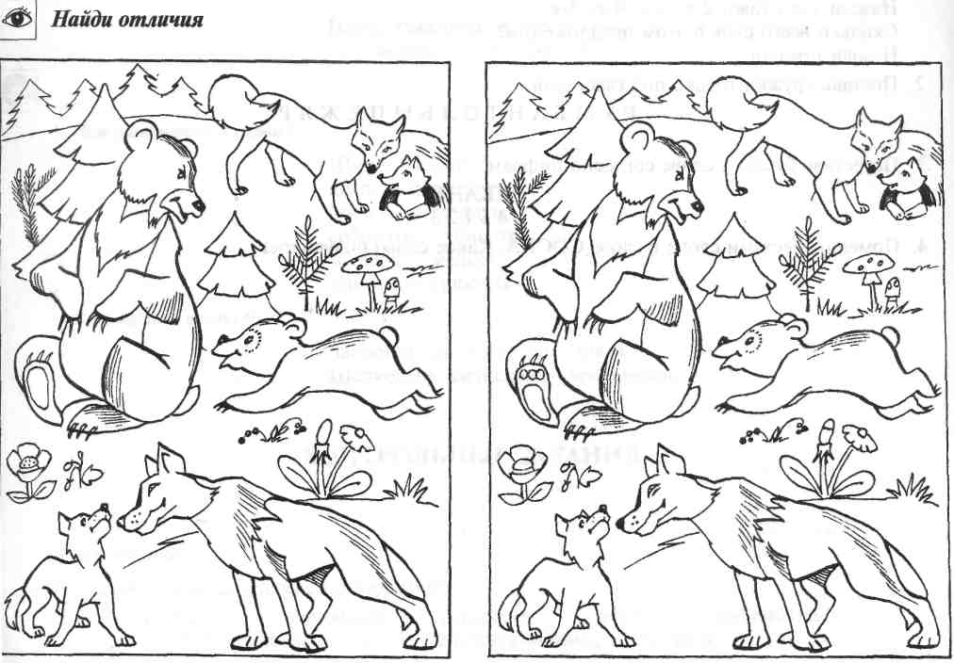

Приложение №4

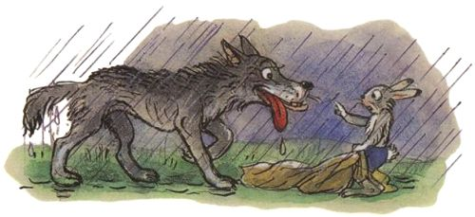

Приложение №5

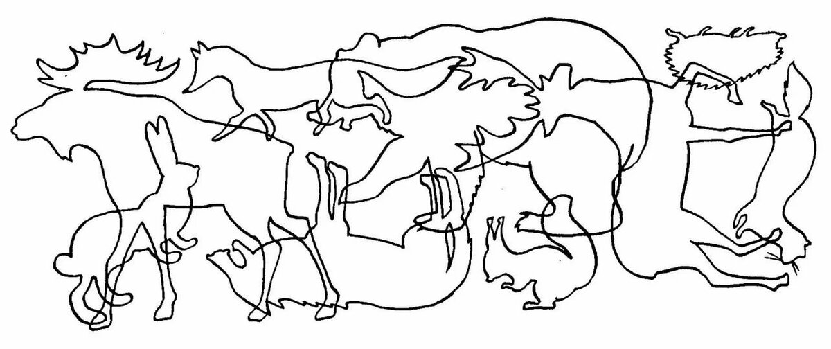

Приложение №6



Приложение №7

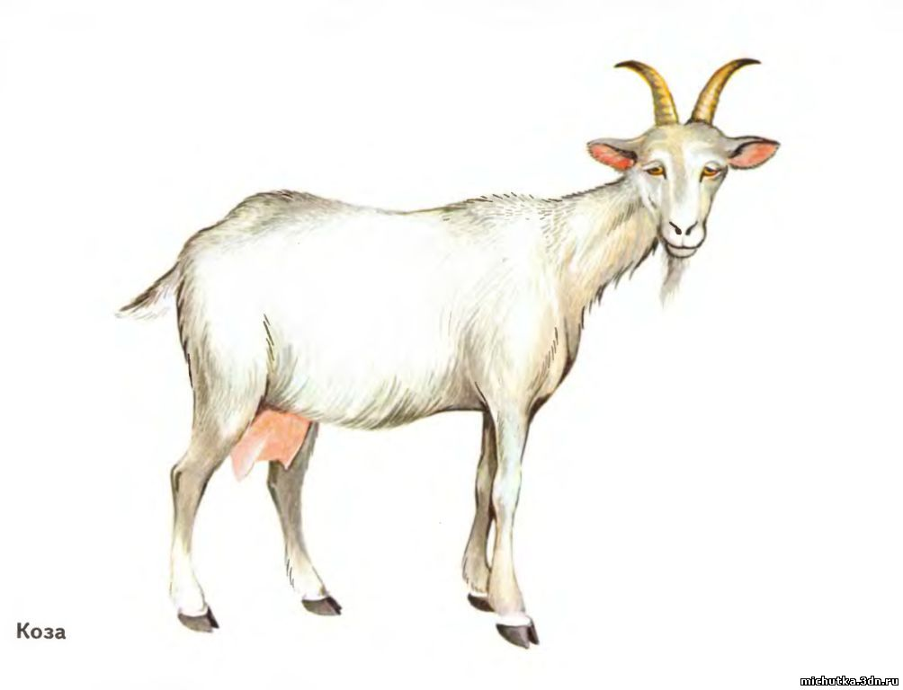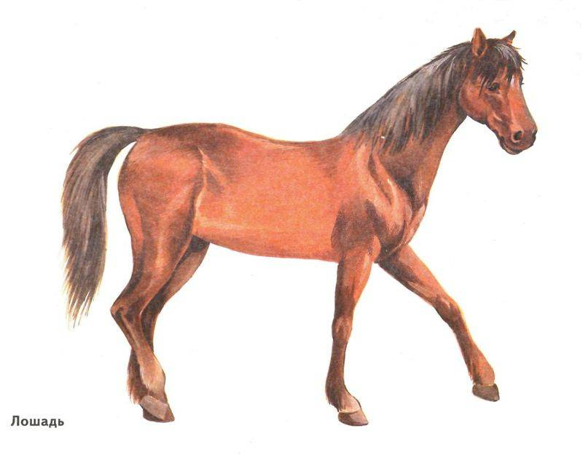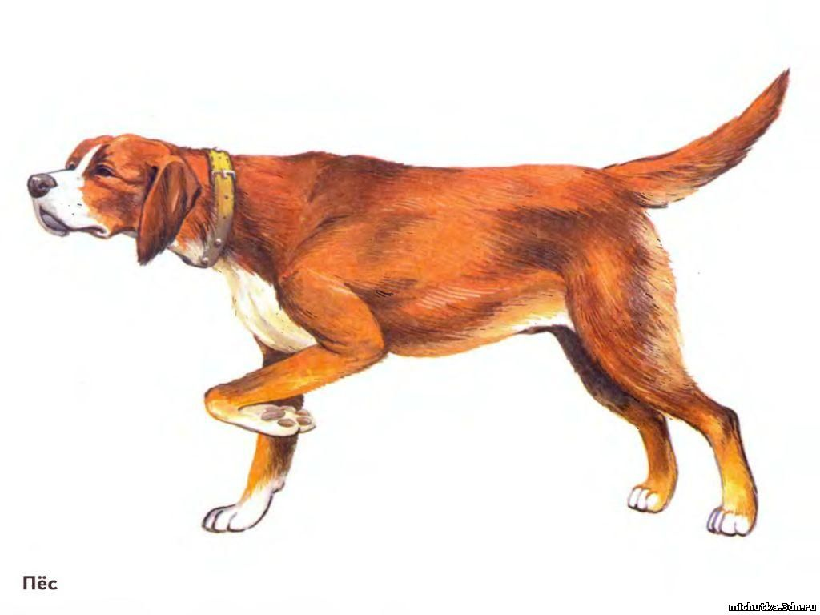

Приложение №8

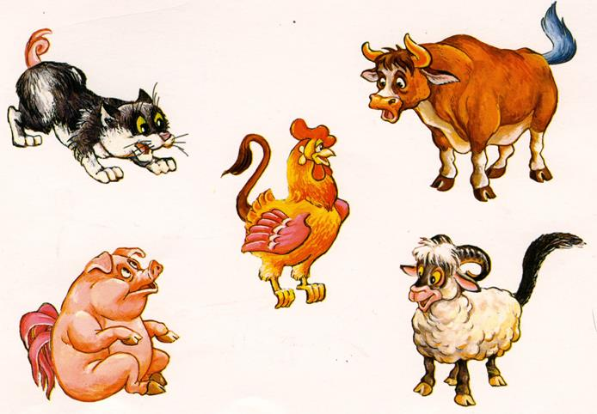

Приложение №9

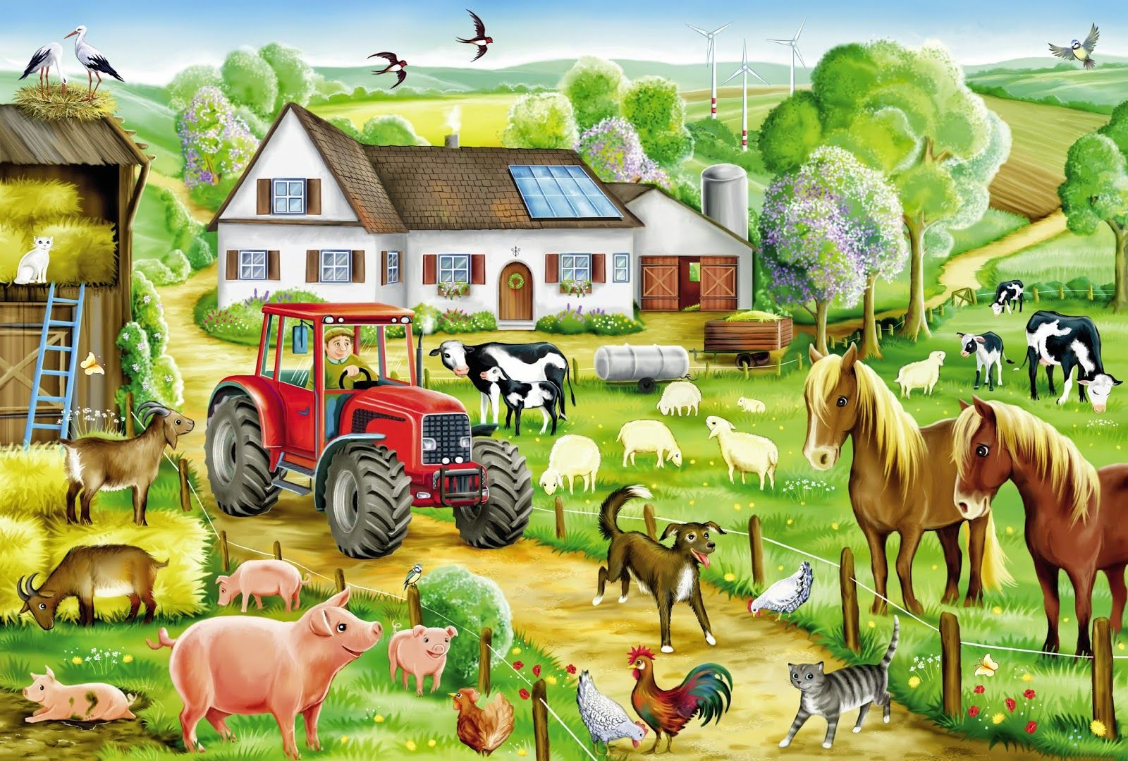

Приложение №10
